口罩有不同等級，保護程度也不相同(92/4/2)
勞工安全衛生研究所
近常有電話詢及口罩等級問題，故特予說明。
口罩依用途有不同分類，防止空氣中有害物吸入、避免飛沫傳染他人、避免飛沫影響食物或產品、甚至抗議也都佩戴口罩，因此要防飛沫吸入，絕對不是戴上口罩就一定有效，必須符合口罩之功能。
而就防飛沫口罩而言，依據不同過濾效率，有不同之分類，這些分類主要依據過濾濾布的效果來分，最近大家耳熟能詳的N95就是一個分類，此分類為美國規範，同此分類過濾效率更高還有N99、N100、以及R系列﹙可防油霧滴﹚或P系列﹙可防一般粉塵及油霧滴﹚，這些類型就防飛沫而言，等級都與N95相當甚至更好。相類似的歐盟的產品分類為FFP1、FFP2、FFP3，澳洲產品分類為P1、P2、P3，日本產品分類為DS1、DS2、DS3等，就這些分類而言，最後一個數字越高，代表等級越高。
而口罩就像安全帽一樣，必須正確使用，才能達到效果，正確使用口罩最重要的就是一定要與佩戴者的臉型密合，若不密合，空氣就會從細縫被吸入，也一併將有害物吸入。
因為有密合之考慮，口罩有不同佩戴面體之設計，現在常見的口罩一般泛稱【拋棄式口罩】、【簡易型口罩】、【濾材面體口罩﹙Filtering facepiece﹚】，進一步還有半面體﹙近日台大醫院稱隔離病房內高等級防護之口罩﹚，還有全面體﹙像生化防毒面具﹚及頭罩等等，這些佩戴面體當然也就有不同之效果。
由此說明可知，佩戴口罩可獲得之效果，必須同時考慮濾布的過濾效率及佩戴面體的種類，勞工安全衛生研究所經過專家會議後，依此提出佩戴不同口罩類型，可達到之保護效果倍數(一般稱防護係數，為未佩戴口罩時濃度與佩戴口罩後濃度比，為佩戴口罩後可達到的保護倍數)，整理於表中，而對於平面型口罩，因很難達到密合，因此不在此評估。
切記口罩佩戴要有效一定要佩戴時與臉部密合，並不一定濾布等級越高就越好，必須同時考慮搭配之佩戴面體，建議高暴露工作場所，應該依據可能暴露狀況、希望達到防護效果，選用適當等級之濾布濾材及佩戴面體。並且一定要正確佩戴，不然仍然功虧一簣，達不到保護的效果。
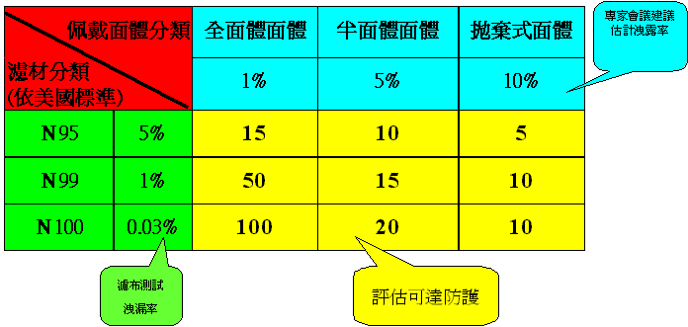
表 防塵口罩濾布搭配佩戴面體後可達到之防護效果倍數

